

**Demande de sous-traitance ou de relecture d’étude**

**FACTORNET**

**SOMMAIRE**

Table des matières

1. Faire une demande de relecture d’étude 3

1.1. Cliquez sur réaliser l’étude par moi-même 3

1.2. La case du bas doit être en gris 3

1.3. Cliquez sur créer un ticket pour une relecture 4

2. Faire une demande de sous-traitance d’étude 6

2.1. Cliquez sur sous-traiter l’étude 6

2.2. La case du bas doit être en jaune 6

2.3. Cliquez sur ticket d’étude SAS 7

**FAIRE UNE DEMANDE DE**

**RELECTURE D’ETUDE**

# Faire une demande de relecture d’étude

**Dans la fiche de préparation (à la création ou à la modification)**

## Cliquez sur réaliser l’étude par moi-même

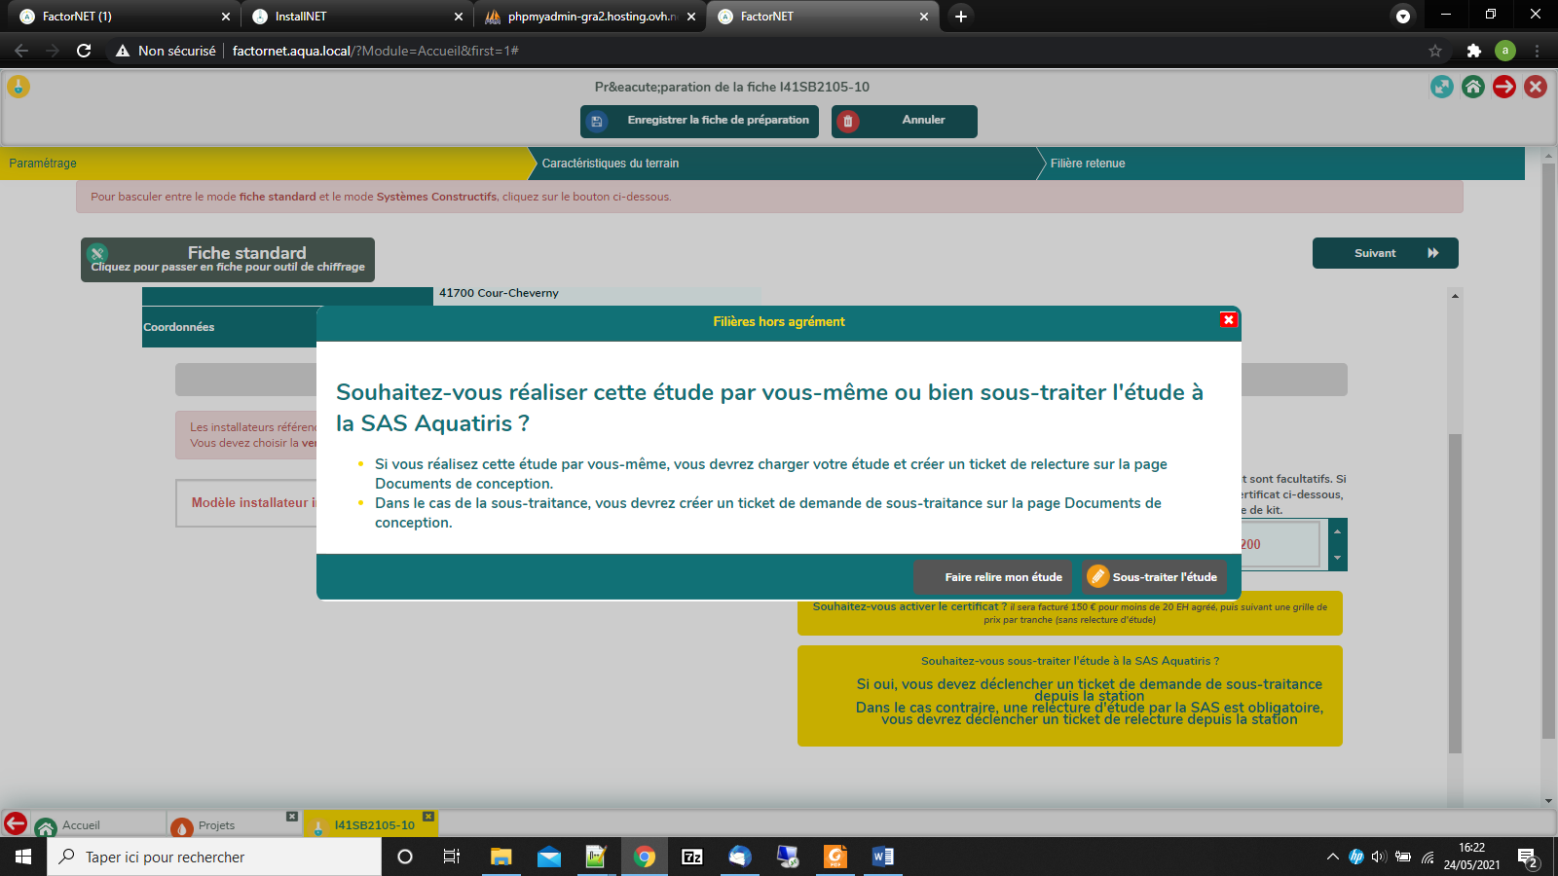

## La case du bas doit être en gris

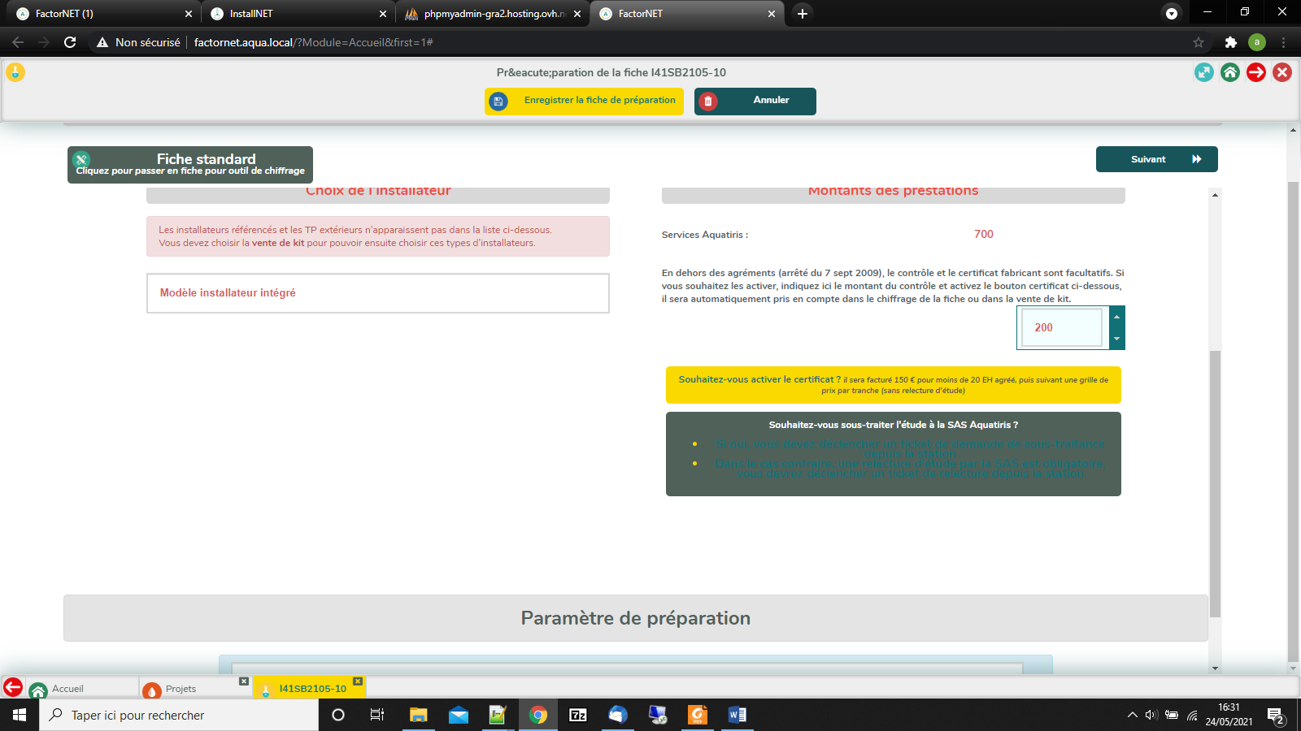

**Une relecture d'étude par la SAS est obligatoire, vous devrez déclencher un ticket de relecture depuis la station dans l’onglet documents et conception.**

## Cliquez sur créer un ticket pour une relecture

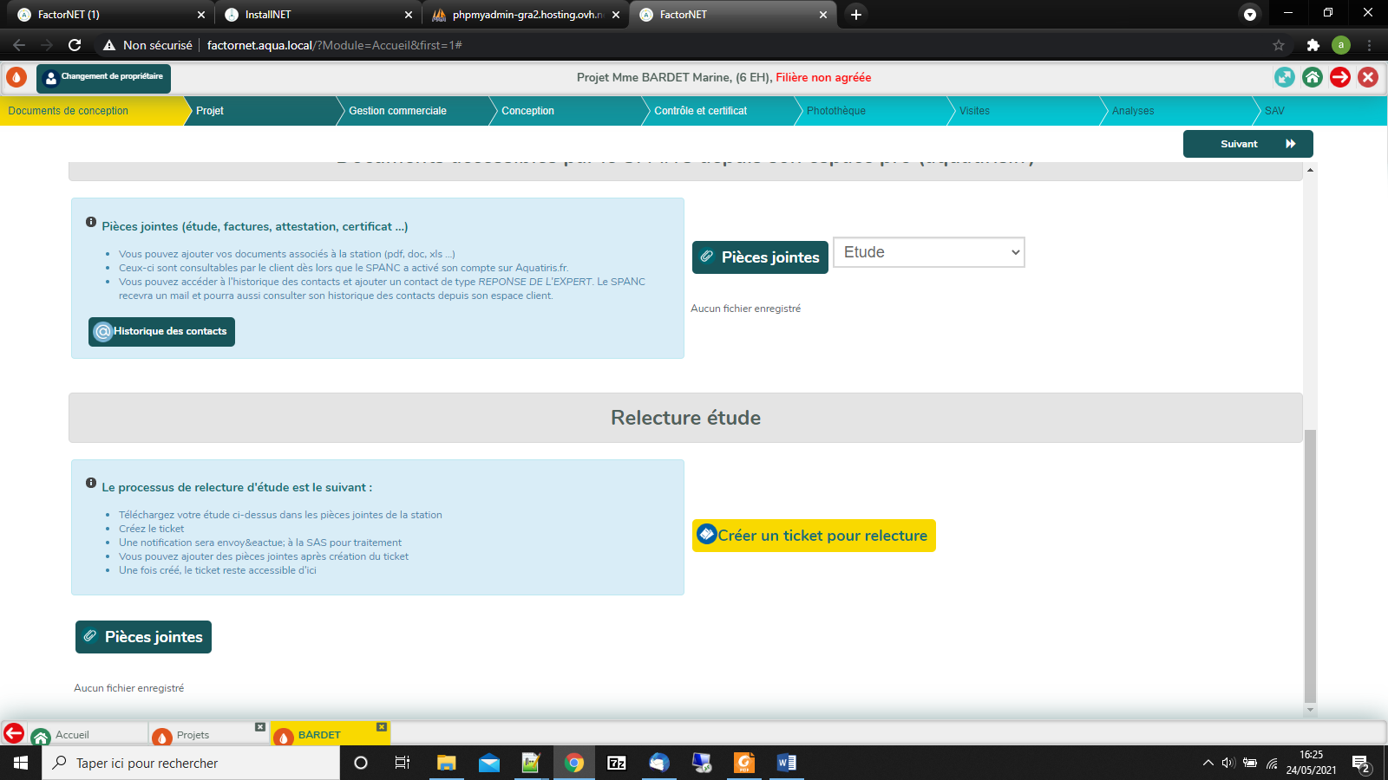

**FAIRE UNE DEMANDE DE**

**SOUS-TRAITANCE D’ETUDE**

**CREATION D’UN PROJET**

# Faire une demande de sous-traitance d’étude

**Dans la fiche de préparation (à la création ou à la modification)**

## Cliquez sur sous-traiter l’étude



## La case du bas doit être en jaune

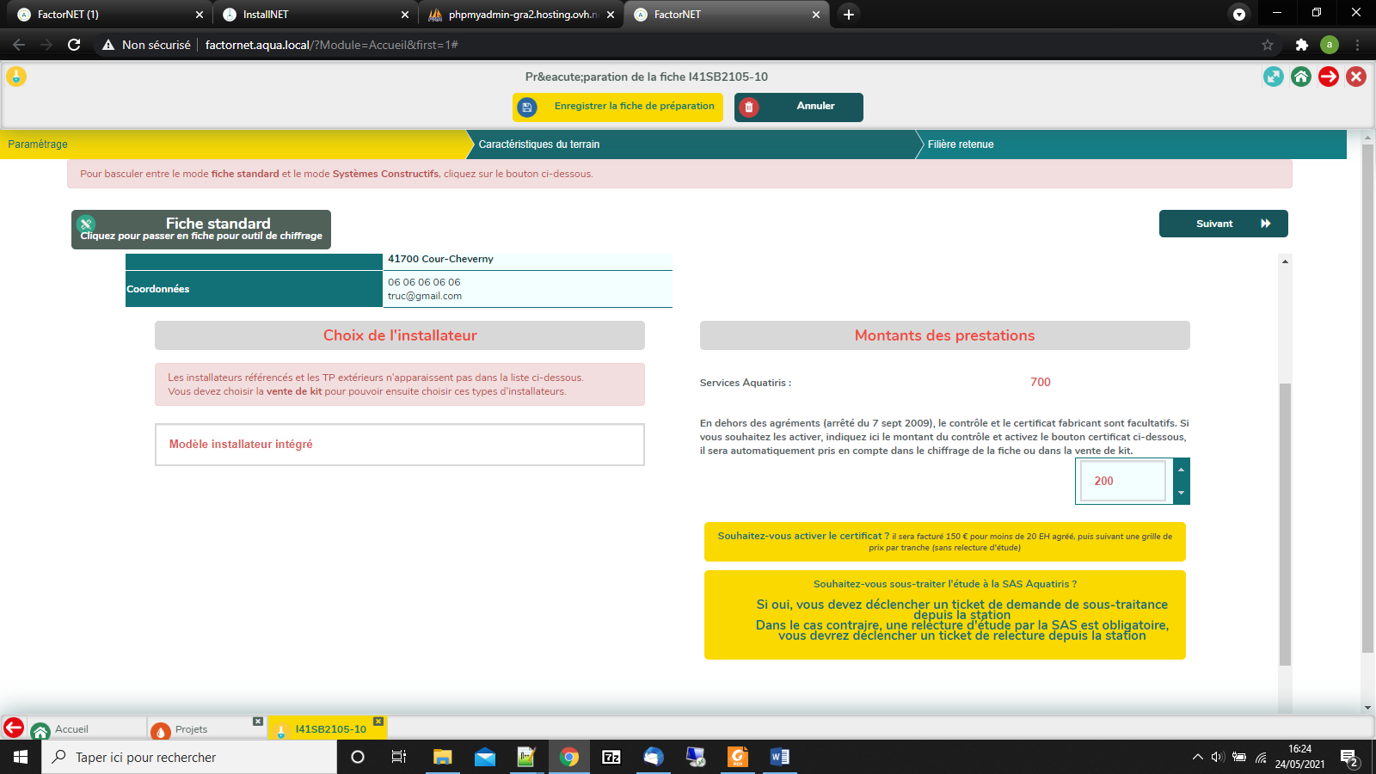

**Vous devez déclencher un ticket de demande de sous-traitance depuis la station dans l’onglet documents et conception.**

## Cliquez sur ticket d’étude SAS

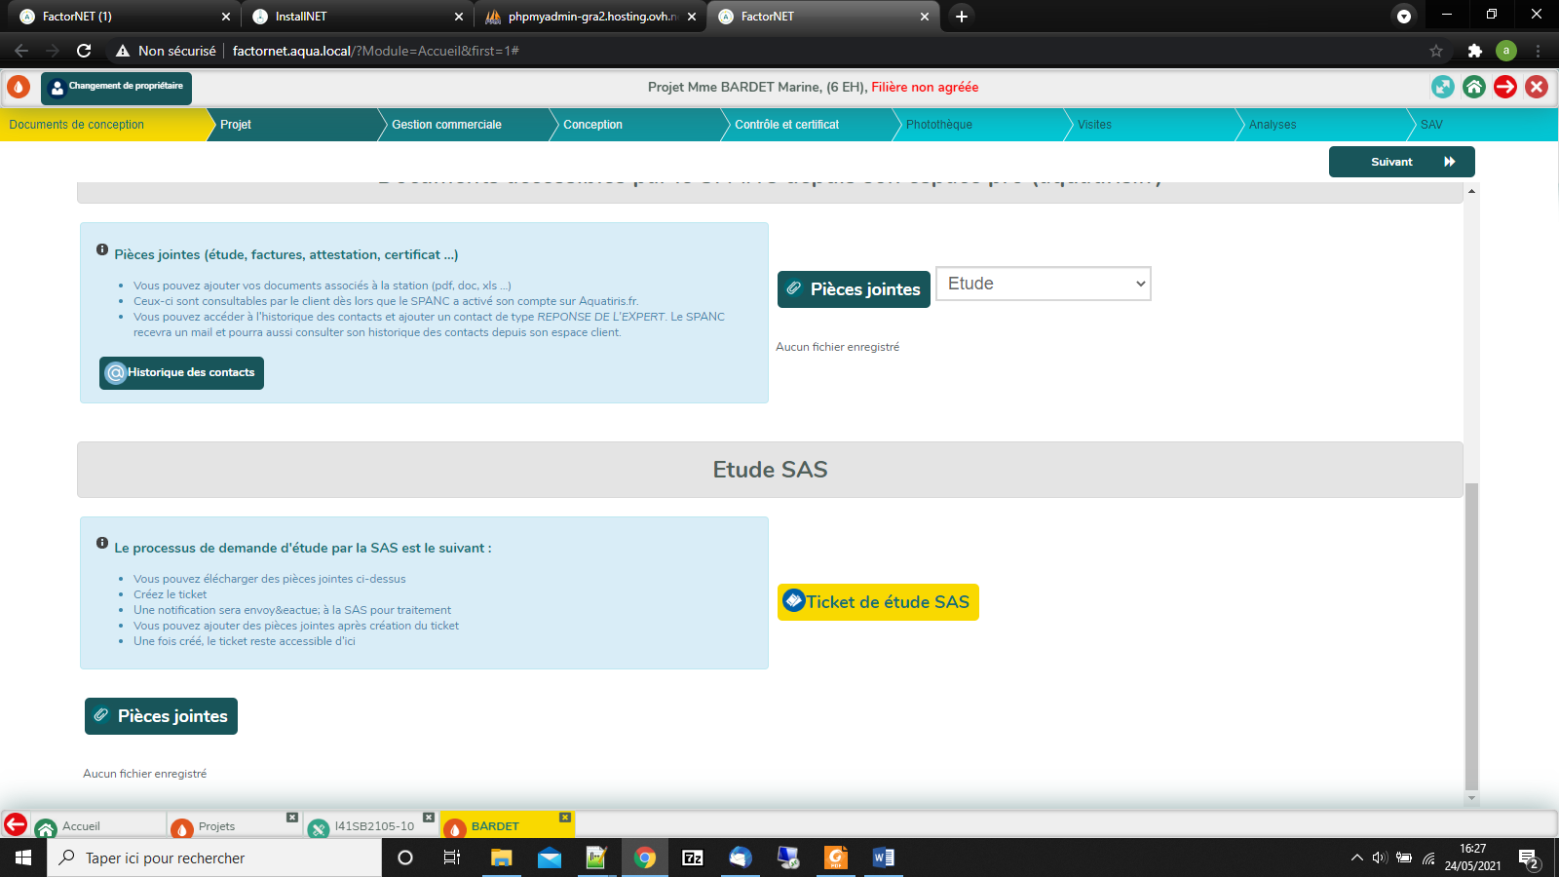



**FIN**